**今天完成的事情**：

今天终于搞懂了接参传参的方法，然后顺利将登陆页面的登陆功能实现，接下来就开始将MVC整合进Spring框架，顺便重新回顾了下DAO层和Service层分离的概念

**首先controller接参分为两种**：获取请求、直接传参

1. **获取请求方式**

* 使用HttpServletRequest request获取请求
* public ModelAndView methodName(HttpServletRequest request)的方式
* 使用new创建对象
* User user = new User（）；
* 使用request.getParameter方法接参
* user.getXXXX（request.getParameter（“传参”））
* 给对象user内参数传递参数

1. **直接传参**

* 构建对象
* public ModelAndView Add（User user）｛｝
* 网页变量与对象变量相同，直接使用
* 使用getter方法直接调用user.getXXXX()
* 代码如下



**然后给网页传参方法：**使用ModelAndView方法

1. **使用ModelAndView方法**

* 构建ModelAndView对象
* ModelAndView mv= new ModelAndView()
* 使用对象方法给变量赋值

ModelAndView.addObject(“变量”，“变量的值”)

* 在网页使用${变量}的方法接收参数
* 代码如下

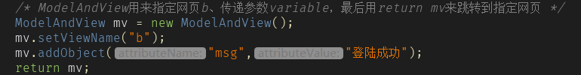

**下面是我的controller代码，完成了两个请求的拦截，“b”网页是数据库页面**

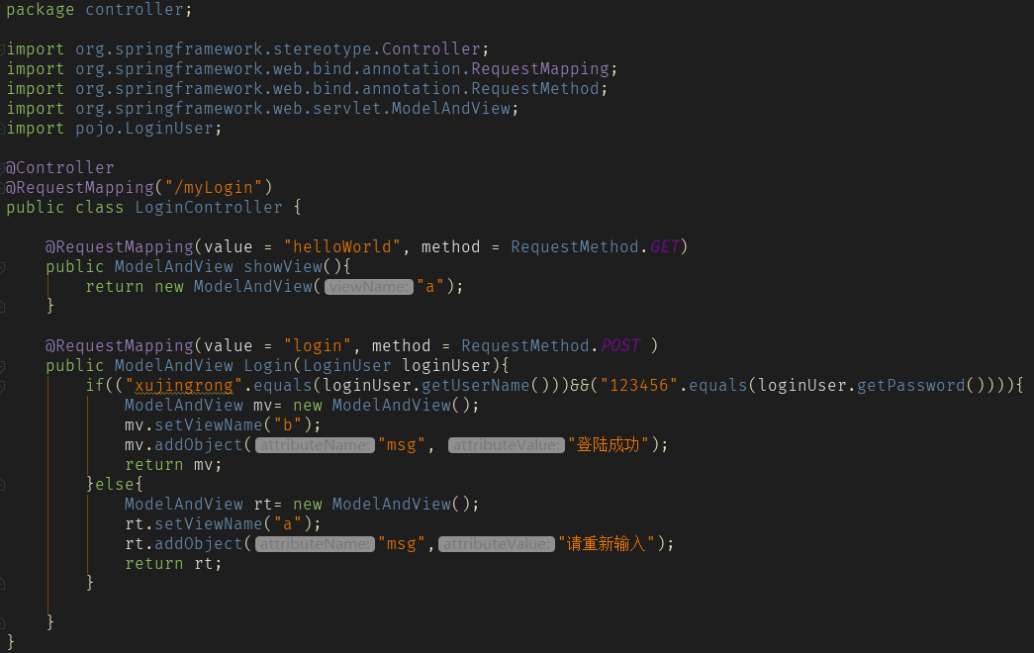

**接下来将MVC整合进Spring中，整体结构为**

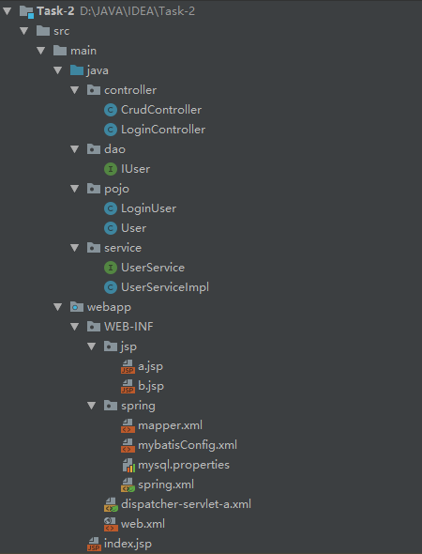

**顺便重新回顾了一下DAO层和Service层分离的概念**

1. 首先DAO层接口实现实体类的增删改查的具体操作，但是将Mybatis整合进Spring后，DAO层接口与Mapper映射文件绑定，并将增删改查的实现方法放进Mapper文件中，通过映射的方式实现
2. Service层接口方法将DAO层方法进行包装，然后用Service层接口类继承接口方法，并用@override重写接口方法，完成业务逻辑的修改
3. 这里因为还没有写业务逻辑，所以具体的修改方法和Service层的作用还不是太清楚，但是重新回顾加深了概念

**明天计划完成的事情**：

今天学习进度还是有点慢，剩下的任务构建几个网页图表用来显示数据库数据，学习C标签的使用，添加增删改查功能，用long转换time，实现分页功能（物理分页，插件分页）

尽量明后天完成SpringMVC的功能实现，然后开始部署在服务器上，完成任务二剩下的要求

**遇到的问题**：

基本没什么问题，大体框架都理解了，代码逻辑和框架部署起来也很快

**收获**：

搞懂了传参接参，实现了前后端整合，回顾了DAO层与Service层分离的思想